Пальчиковые игры для детей 5 – 6 лет

Зайка
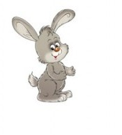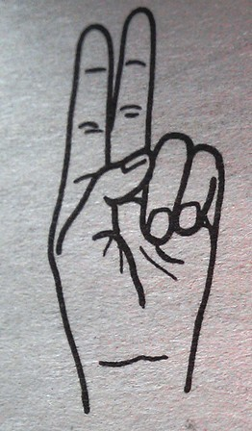
Ушки длинные у зайки,
Из кустов они торчат.
Он и прыгает, и скачет,
Веселит своих зайчат.

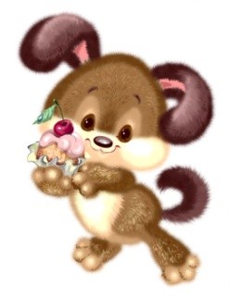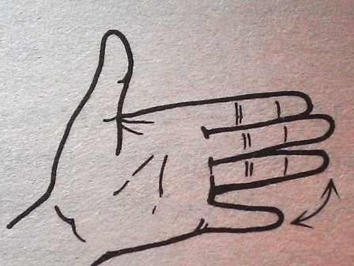
Собака
У собаки острый носик,
Рот открыт – конфетку просит.

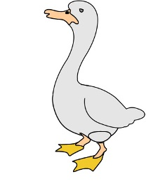
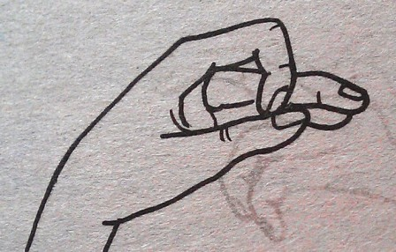

Гусь
Гусь стоит и все гогочет,
Ущипнуть тебя он хочет.

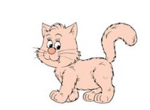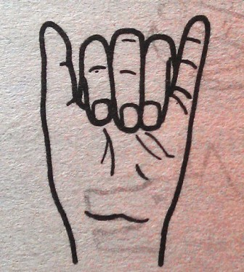
Кошка
А у нашей кошки
Ушки на макушке,
Чтобы лучше слышать
Мышь в ее норушке.

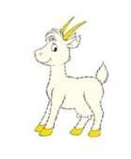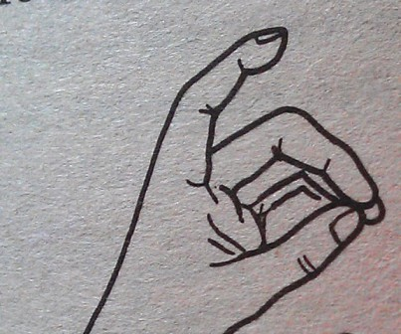
Коза
У козы торчат рога,
Может забодать она.

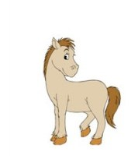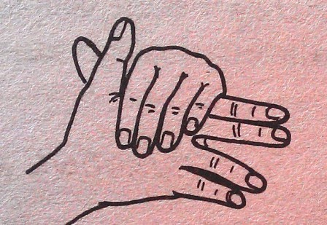
Лошадка
У лошадки вьется грива,
Бьет копытами игриво.

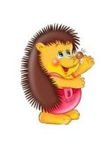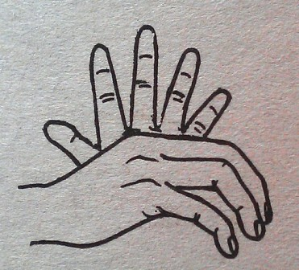
Ёжик
Колючий ёжик –Ни головы, ни ножек.
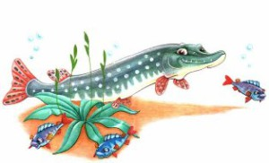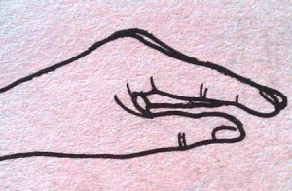
Щука
Щука плавает по дну –
Не поймаешь не одну.

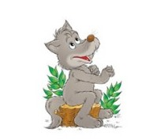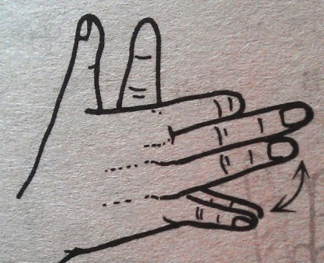

Волк
Серый волк –
Зубами щелк.

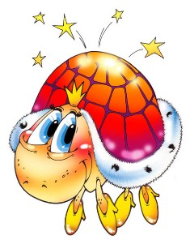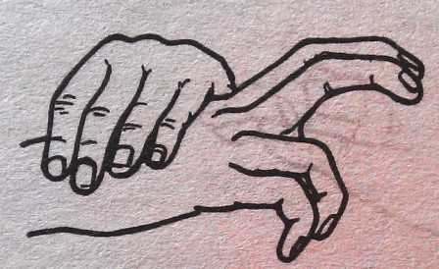

Черепаха
Черепаха домик свой
Всюду носит за собой.

.
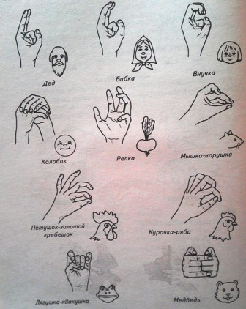
Театр теней для детей
Эта игра очень нравится детям. Комната, в которой проводится теневая игра, затемняется. Источник света (торшер, настольная лампа) освещает экран или светлую стену на расстоянии 3 – 4 метров. Между экраном и источником света, на расстоянии 1,5 – 2 метров от экрана, производятся движения руками, от которых падает тень на освещенный экран. Теневая игра сопровождается короткими диалогами, сценками. Исполнители должны располагаться так, чтобы на экране отражалась тень только от кистей рук. Изменение расстояния рук от источника света позволяет увеличивать или уменьшать размеры теневых фигур. Возможные положения рук представлены на следующем рисунке.
